TPM全员设备保养

课程背景：
操作工缺乏培训，不遵守操作规程，甚至野蛮操作，维修不彻底，同样故障多次重复发生，设备部每天在抢修设备故障，成为救火队，让人防不胜防，不断增加的设备维修时间我们该怎么办？
订单越急，设备越是故障频发，作为一名管理者我们该怎么办？、设备部门与生产部门之间为设备异 而相互推委扯皮现象严重，该如何提高部门之间的协作性？
针对以上企业的苦恼和痛点，企业的经营者该怎么办？几十万、几百万的设备我们是否有正确地维护措施？面对越来越多设备故障，我们是否能彻底得到解决？企业的效率该如何提高？如何让设备保证生产和品质？如何提高整体效率？
车间经常出现各种设备伤人的安全事故让我们心惊胆战，我们的企业是不是把设备安全隐患都消除了？怎样预防设备的不安全因素？怎样才能消除设备的各种异常停机和故障隐患？
设备作为制造企业最重要的生产要素和资源，其效率的高低越来越多地影响到生产力、质量、成本、交货期、安全和雇员士气。然而，在一个传统工厂里，许多设备没有进行很好地维护。忽略设备维护会造成千百万元的长期损失，并且在寻找和处理事故中浪费很多时间。
设备故障率高，完好率低，检修时间长，设备综合效率OEE不足50%，面对不断增长的设备维护成本，不断增加的设备维修时间我们该怎么办？
设备不清扫，不加油，损坏严重，急剧恶化，设备寿命周期短，花高价卖来的先进设备，用几天就闲置在那里，不知该怎么办？
TPM是工厂通过全面改善活动，将工厂所有损耗降低为零，挑战四大零化极限目标。TPM的根本目标就是“把生产线作业员培养成设备操作能手；把设备人员培养成维修医生；把产品设计和工程技术人员培养成各方面的专家”。
本课程以TPM生产设备维护保养为主线,借鉴日、韩企业优秀设备管理办法和工具，系统阐述了企业如何通过全员参与，持续推进设备管理TPM全面改善。通过两天的学习，打造成为一个环境洁净亮丽、设备完好无损、管理井然有序的优秀企业工厂现场。

课程收益：
● 系统学习TPM的改善思想、改善机制，掌握改善手法
● 通过大量TPM图片、表格和案例的学习，掌握提升工厂管理水平的方法
● 指导学员领悟设备管理的TPM运动、自主保养、专业保养的基本思路及技巧
● 学会劣化复原、设备的维护和保养方法，提高设备的性能
● 通过设备改善促进企业目标的实现：零灾害、零故障、零不良、零浪费
● 现场演练让学员熟练掌握设备三级保养制的基本内容，
● 学员自主系统策划设备管理方案及制定三级保养制度
● 通过现场演练设备改善的基本步骤方法
课程时间：2天，6小时/天
课程对象：企业总经理、副总经理、生产部、设备管理部经理/主管/工程师/现场班组长及相关中高阶管理人员以及对全面设备管理推行感兴趣之人士等
课程方式：讲师讲授+案例分析+视频互动+情景模拟+实操演练

课程大纲
案例视频：世界级工厂导入TPM；
导入：为什么要实施设备TPM管理——工欲善其事，必先利其器
——全面认知TPM（全员生产维护）
案例：《某企业诊断操作操作》
视频案例：某著名企业TPM推行

第一讲：设备目标管理与综合效率改善
一、设备“0”故障管理和改善
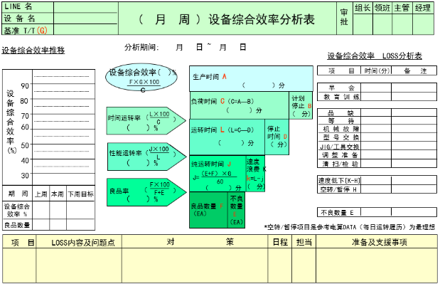
1. 减少设备的磨损对策
2. 设备的三级保养
3. 设备的基础管理内容
4. 设备的预防性检查
5. 设备的评价指标体系
6. 故障定义和种类分布
7. 设备微缺陷成长理论
8. 设备故障原因分析
9. 查找和清除“六源”活动
10. 实现“0”故障的五大对策
图表案例：设备的可视化管理看板
图表案例：设备重要度评价体系
视频案例分享：企业TPM推行
二、设备目标管理和评价指标体系
1. 设备综合运行效率OEE的结构
2. 影响设备效率的6大损失
3. 设备3大效率（时间效率、性能效率、品质效率）内涵
4. 综合生产效率的数据结构与计算公式
5. 设备管理的绩效评估体系与管理职能区分
6. 设备专业保全主要指标MTBF/MTTR
视频案例：某公司MTTR/MTBF案例分享
工具：设备可视化管理用表

第二讲：TPM的两大基石
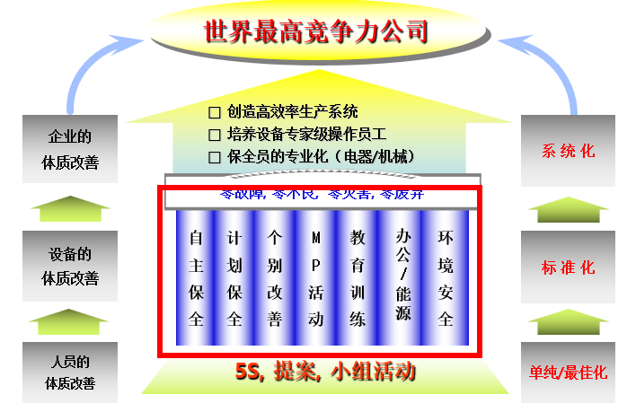
基石一：设备的5S管理
基石二：设备改善圈
1. 认识TPM小组
2. TPM小组活动运作流程
3. TPM小组活动内容
案例分享：团队小组TPM活动展示

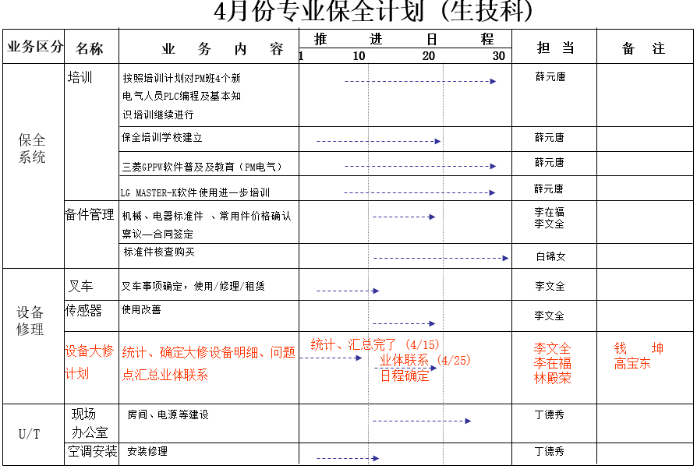
第三讲：TPM活动的八大支柱
一、自主保全
1. 整理、整顿的开展
2. 设备初期清扫
3. 设备发生源、困难部位改善对策实施
4. 制订设备清扫基准书
5. 制订总点检计划
6. 自主点检效率化
7. 自主管理体系建立
自主保全的方法：
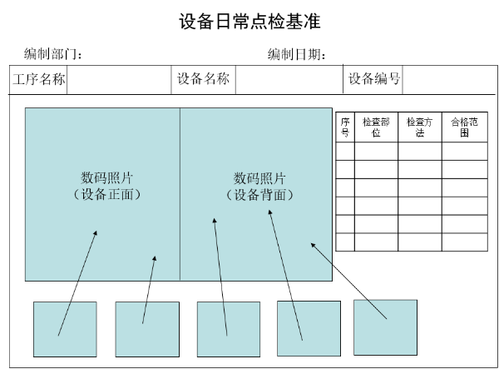
1. 自主保全vs.专门保全
2. 自主保全的目的
3. 自主保全7个步骤活动的展开
4. 自主保全的特征
5. 诊断体系
6. 自主保全的成功要点
视频案例：3家企业TPM案例分享
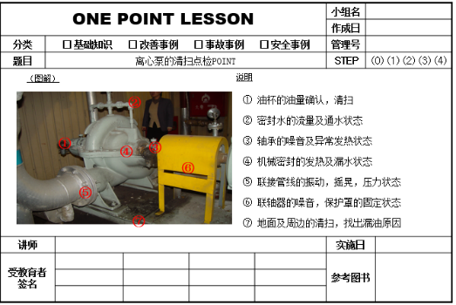
二、个别改善（课题改善）
1. 个别改善的定义和目的
2. 主题活动的分类和事项
3. 主题活动开展的规划
4. 个别改善展开的12步法
案例：某企业优秀焦点改善课题案例分享
三、专业保全（计划保全）
1. 专业保全活动的概要及注意事项
2. 修改完善专业保全标准
3. 计划保全的基本框架和分类
4. 计划保全活动的推进程序
专业保全的方法：
1. 专业保全的目的
2. 保全方式和分工
3. 专业保全体系
4. 专业保全7阶段活动
5. 改良保全和预知保全
工具：建立保养部门的计划保养制度
案例分析：TPM活动常见的异常现象
四、初期管理
1. 认识“设备的生命周期”
2. 设备故障浴盆Bath Tub 曲线
3. 初期管理的主要措施—鱼骨图分析
五、质量改善
1. 5Why分析
2. 5M1E管理
3. 防错防呆法
4. FMEA潜在失效模式和影响分析
六、环境安全
1. 安全的定义
2. 环境隐患管理
3. 设备安全管理
七、事务改善
1. 异常管理
2. 课题改善
八、人才培养
1. OPL (点滴教育)
2. OJT在职训练
重点：设备备品备件管理
1）备件储备品种的原则
2）备件清单3A原则的分类
3）备件库存与定额管理
4）备件库房现场6S管理

第四讲：设备全生命周期管理
一、设备设计预防管理
1. 防错防呆设计
2. 4M1E设计考虑（事前、事中、事后）
二、初期管理
1. 认识“设备的生命周期”分布
2. 设备故障曲线
3. 初期管理的主要措施—鱼骨图分析
三、预防性检修
1. 检修的主要变异模式
2. 常见状态监测技术手段
四、设备状态管理
1. 设备故障风险评价
2. 状态诊断流程
3. 设备年度检修管理
4. TPM体系维修行为的规范化
5. 工厂设备情报资料管理
第五讲：成功推进TPM活动的要领
1. TPM活动方针和目标的确定
2. TPM导入的12阶段
3. 推行Tpm的13把尖刀
4. 完全基于现场的“3-2-3主义”
5. TPM样板区的推进
案例：TPM改善案例视频分享

